UNIVERSIDADE FEDERAL DE MINAS GERAIS

Trabalho de Estatística

Celso
Felipe
Leandro
Lucas
Matheus
Willian

- INTRODUÇÃO

Um banco de dados foi formulado a partir de um questionário aplicado na turma TN do curso de Estatística e Probabilidades, ministrado pela professora Lourdes Coral Contreras Montenegro em 2019/02.
Este trabalho tem como objetivo estabelecer e analisar relações entre as diferentes variáveis presentes nessa database, de forma a extrair informações relevantes, tudo isso pautado na teoria estatística cuja metodologia será delineada abaixo.
- METODOLOGIA

Os dados foram estudados com o auxílio do software - “R: The Project for Statistical Computing”. O código utilizado para criar os gráficos, tabelas assim como extrair as informações do dataset estão disponíveis no apêndice.
Quanto às análises exibimos um recurso gráfico informacional cuja forma de exposição depende da natureza da varíavel observada – variáveis quantitativas contínuas, por exemplo, têm como preferência a utilização de histogramas.
Na hora de estabelecer inter-relações entre as diferentes variáveis poderão ser utilizadas diferentes medidas quando aplicável ( ambas as variáveis são de natureza quantitativa ). São elas :
- Medidas de Tendência Central (Média, Mediana, Moda).
- Medidas de Variabilidade (Amplitude entre terceiro e segundo quartil, Desvio Padrão).
Caso realizadas comparações quanto aos níveis de dispersão de variáveis com medidas
e/ou tipos diferentes (i.e altura e sexo) será utilizado o Coeficiente de Variação.

- RESULTADOS

O gráfico acima mostra que a frequência relativa de homens é maior que a de mulheres para a maioria dos casos observados ( 9 em 13 ), com exceção para os cursos – Engenharias Ambiental, Controle de Automação (EC) e Mecânica, assim como Química. Outro aspecto interessante é que existe um conjunto de 8 cursos frequentados apenas por um sexo, sendo 6 deles somente por homens e dois deles ( EC, Química ) apenas por mulheres. Por fim, há um único curso (Engenharia Ambiental) com uma distribuição quase simétrica entre homens e mulheres, logo percebe-se, dentro dessa base de dados que representa uma amostra dos graduandos da UFMG, uma clara tendência a extremos quanto à distribuição sexo/curso aliado a uma prevalência percentual de indivíduos do sexo masculino.

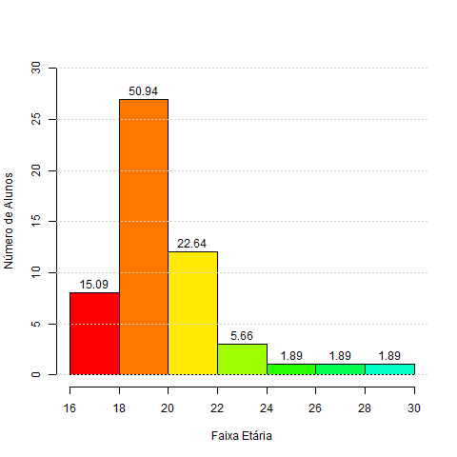
Histograma – Número de Alunos X Faixa Etária

A partir da análise dos dados representados pelo gráfico acima, nota-se que grande parte (88,67%) dos alunos da turma TN do curso de Estatistica e Probabilidades da UFMG tem entre 16 e 22 anos, sendo que a maioria (50.94%) dos alunos tem entre 18 e 20 anos. Além disso, as faixas dos 24 aos 26, 26 aos 28, e 28 aos 30 anos tem o menor número de alunos e ocorrem em mesma porcentagem de alunos (1.89%) cada uma. Afinal, dado que, segundo o Instituto Brasileiro de Geografia e Estatistica (IBGE), a idade que define um jovem brasileiro é de 15 aos 24 anos, pode-se afirmar que a turma TN citada é composta por uma população majoritariamente de jovens.

Boxplot – Idade por sexo
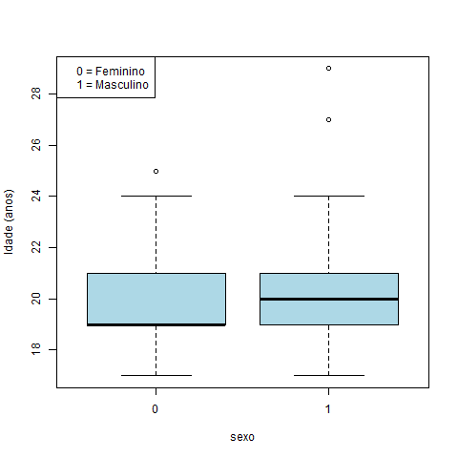
Ao analisar esse Boxplot observa-se que a idade por sexo dos alunos da turma TN do curso de Estatistica e Probabilidades da UFMG tem aproximadamente a mesma variância, visto que as duas “caixas” dos boxplots têm praticamente a mesma altura. Apesar disso, as mulheres possuem mediana de idade igual a 19 e os homens possuem mediana de idade igual a 20. É importante denotar que a mediana para as mulheres está próxima ào segundo quartil, o que leva os dados à apresentarem assimetria positiva. No que tange àos homens, no entanto, temos dados com característica simétrica devido à posição central da mediana entre o terceiro e segundo quartis. A moda de idade de homens e mulheres é 19. Nota-se que existe um outlier no boxplot das mulheres, que é uma aluna com 25 anos de idade, e dois outliers no boxplot dos homens, que são um aluno com 27 anos e outro com 28. O gráfico nos auxilia a perceber que a turma TN não tem muita diferença de idade entre os alunos.

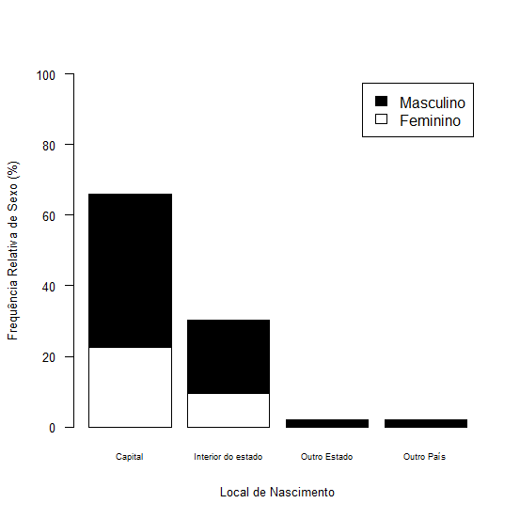
Gráfico de barras – Sexo por local de nascimento
A partir da análise dos dados representados pelo gráfico acima observa-se que mais de 60% dos alunos entrevistados nasceram na capital - Belo Horizonte, sendo que dessa porcentagem cerca de 22% são mulheres e 43% são homens. Os alunos nascidos no interior do estado representam mais 30% da turma, sendo 10% mulheres 20% homens. Como esperado, os alunos que nasceram em outro estado assim como aqueles que nasceram em outro país representam uma porcentagem muito baixa do total, além de que todos são homens. O gráfico nos auxilia a perceber o seguinte - tanto nos alunos da turma nascidos na capital quanto nos nascidos no interior do estado os homens são a maioria, e não possuímos nenhuma mulher que nasceu em outro estado ou outro país no banco de dados estudado.

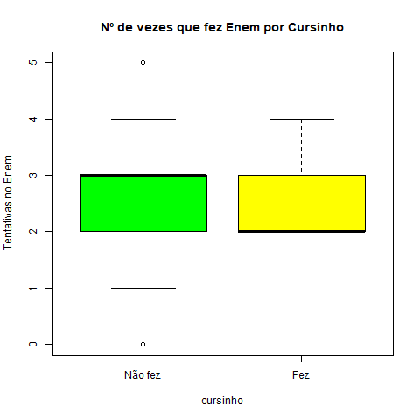
Boxplot – Tentativas no Enem X Anos no Cursinho
Analisando o Boxplot acima é possível perceber que a posição e a altura das caixas é semelhante e, assim, ambas possuem uma variabilidade próxima. Ademais, ambas caixas são assimétricas, entretanto, a concentração de tentativas daqueles que não fizeram Cursinho se encontra em 3, enquanto a concentração daqueles que fizeram se encontra em 2. Logo, observa-se que aqueles alunos que fizeram cursinho conseguiram alcançar a nota desejada com menos tentativas em relação aos que não fizeram cursinho; mesmo que essa diferença seja mínima, isso nos mostra que o cursinho tem um impacto positivo no processo seletivo do Enem. Há ainda, a presença de dois Outliers dentre os alunos que não fizeram cursinho: um no extremo superior com 5 tentativas e outro, peculiar, no extremo inferior com 0 tentativas. Essa peculiaridade está no fato de que tal aluno não fez nenhuma tentativa no Enem para entrar no curso, logo é clara a possibilidade de termos um aluno transferido ou até mesmo de intercâmbio em nossa turma, o que é algo incomum.

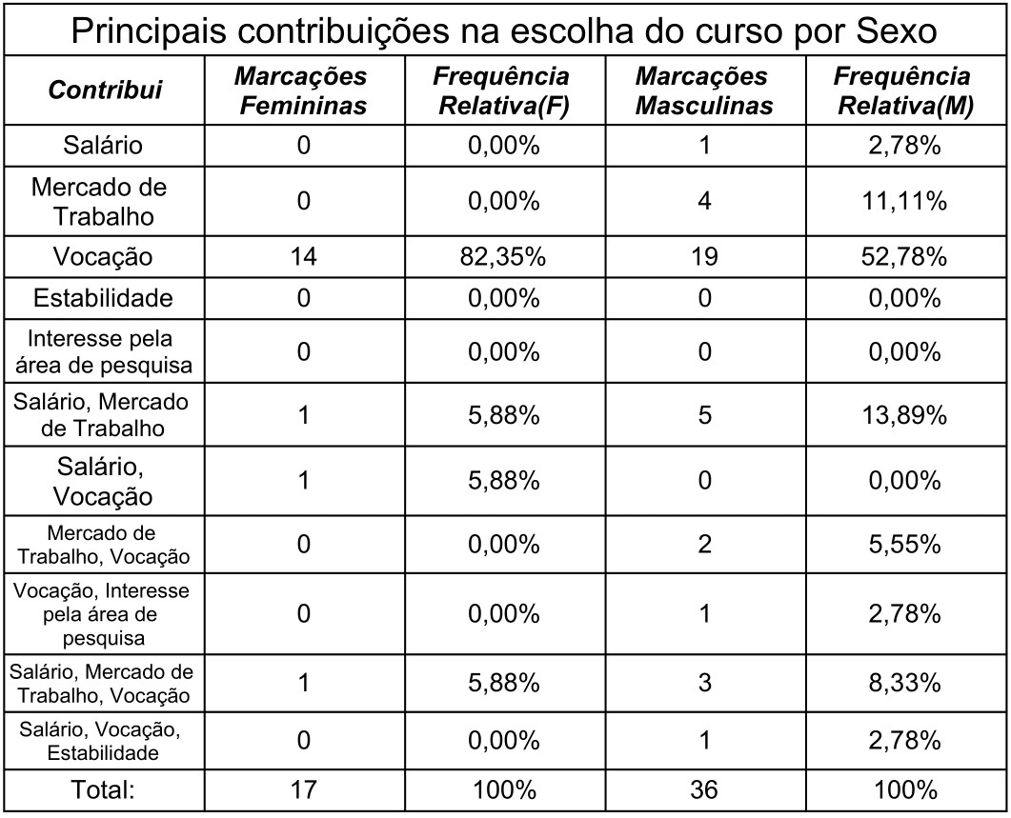
Na Tabela de Principais contribuições na escolha do curso por sexo podemos observar que a maioria dos alunos, tanto do sexo feminino quanto do masculino, tiveram como principal fator contribuinte a Vocação na hora de escolher o curso. Além disso, somente 3 alunas escolheram outros fatores conjuntos que foram: Salário, Mercado de trabalho; Salário, Vocação; e Salário, Mercado de trabalho, Vocação. Ou seja, Todas as Alunas, por exceção de uma, assinalaram "Vocação" como fator contribuinte. Já os alunos do sexo masculino, apesar de possuírem também a vocação como um fator determinante, apresentaram um quadro de opções um pouco mais distribuído quando comparado com as mulheres, marcando mais fatores conjuntos e tendo o salário, assim como o mercado de trabalho, como fatores significativos para sua escolha. Por fim, reiteramos que a Vocação é o fator mais significativo, o que pode indicar que os alunos da turma TN possuem um personalidade e opinião definida quanto ao que querem em sua maioria, tendo poucos contribuintes externos em sua decisão de carreira profissional.

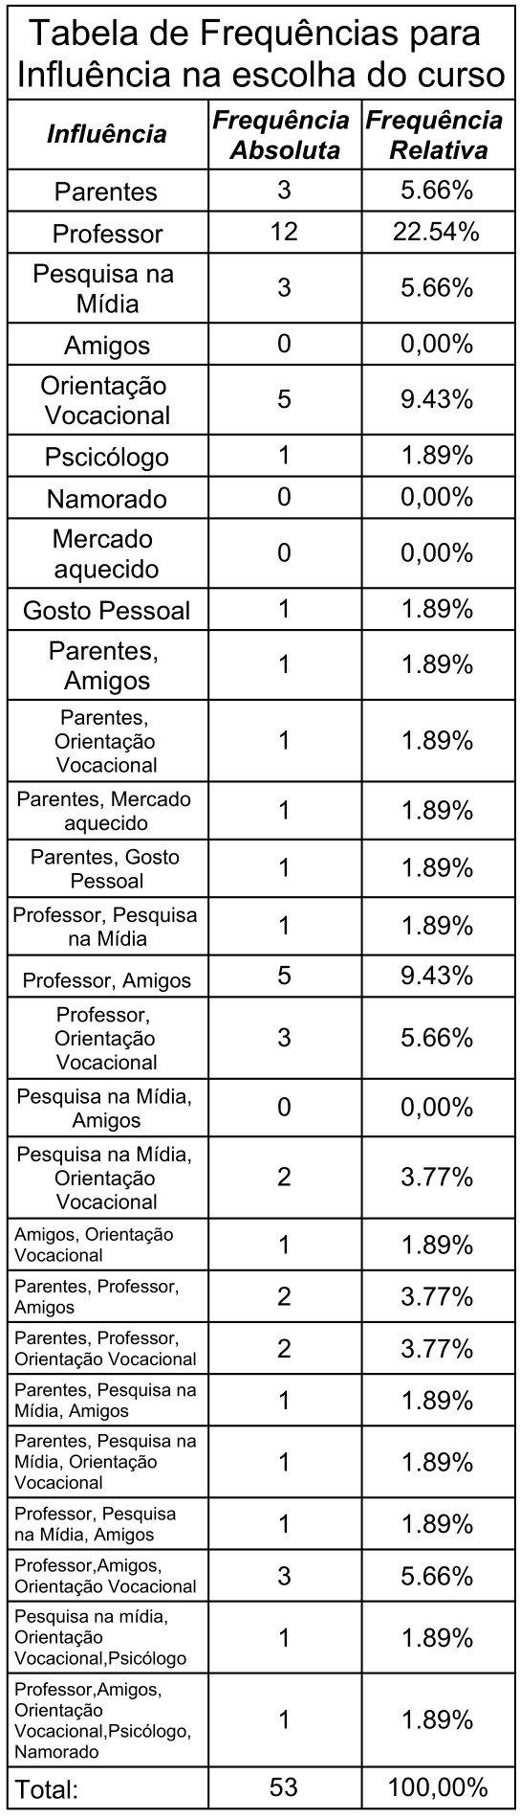

Na Tabela de Frequências para Influência na escolha do Curso podemos observar que o professor é o fator que mais exerce influência na escolha, com uma frequência relativa de 22,54%, baseando-se nos dados da turma TN. Nota-se também que há uma influência significativa de Parentes, Pesquisa na Mídia e Orientação vocacional na escolha, visto que possuem frequências entre 5,66% e 9,43%.
Analisando também as opções individuais, juntamente com as marcadas em conjunto, podemos observar que um total de 28 alunos apontaram o professor como influência, o que representa uma frequência relativa de 52,83%, ou seja, a maioria dos alunos, consideram o professor como um fator de influência determinante na escolha do curso. Isso nos mostra o quanto o poder que a influência desses professores têm sobre as escolhas futuras de seus discípulos. Por fim, visando um quadro geral, as opções foram marcadas de forma bem distribuída, o que pode indicar uma variabilidade razoável nas influências.

Boxplot – Tentativas no Enem X Faixa Etária
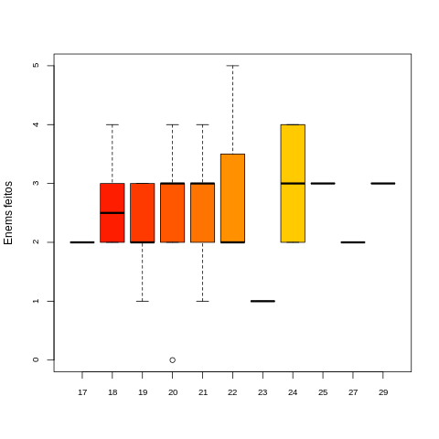
Observa-se que há uma concentração maior de número de ENEMs realizados na faixa etária de 18 a 22 anos, com a mediana tocando os primeiro ou terceiros quartis entre as idades de 19 e 22 anos, demonstrando uma assimetria considerável das caixas nessas faixas etárias, apesar de apresentar variações de unidade pequenas, de 1 a 3 tentativas na faixa de 19 anos e 2 a 4 na faixa de 18, por exemplo. Com essa maior concentração próximo ao período em que estudantes finalizam o ensino médio, 17/18 anos, com o número de tentativas do ENEM é possível inferir duas possibilidades – a realização da prova como forma de treinamento; a presença de alunos do ensino público. Fora isso é possível observar como algumas faixas etárias não possuem amplitude considerável para formar uma “caixa” no gráfico, deixando explícito apenas a delimitação da mediana. Há dois motivos para isso: nas faixas etárias de 23, 25, 27 e 29 anos, há apenas 1 aluno de cada idade, logo o número de tentativas deles resultam no primeiro e terceiro quartis, mediana e valores de máximo e mínimo de suas categorias. Já no caso da faixa etária de 17 anos, simplesmente os dois estudantes que a compõem realizaram o mesmo número de tentativas, logo num quadro superior ao anterior. Um último detalhe é a presença de outliner no gráfico de um estudante de 20 anos, onde é mostrado que ele não fez o ENEM uma única vez.
Gráfico de Barras – Religião (Frequência Relativa) X Curso
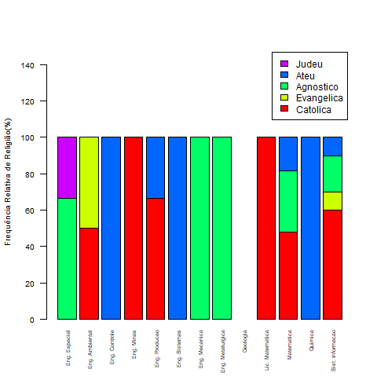

Segundo o gráfico de barras acima, tem se em análise de que em questões de frequência relativa, as únicas situações em que mostram uma frequência de 100% de uma categoria de religião se aplica aos cursos que possuem apenas um aluno na turma, como visto nos cursos de Engenharia de Controle e Automação,Engenharia de Sistemas, Química e Licensiatura em Matemática. A partir do segundo curso com menos alunos na turma, Engenharia Ambiental, com 2 alunos, já há a presença de 2 categorias. Outro detalhe a ser apontado é a frequência 0 da categoria “espirita” em todos os cursos. Isso pode se dar ao fato, tanto de que não há nenhum estudante com essa crença na turma ou que, o único estudante do Curso de Geologia, que aparentemente não esteve presente no dia da aplicação do questionário, poderia se encaixar nessa categoria. Fora isso, em um contexto geral é visto nessa turma de graduandos uma frequência, por curso, mais notável das categorias Católica, levemente superior ao Agnóstico, e Ateu, representando por meio dessa mostra uma dominância dessas categorias de religião sobre as outras selecionáveis na pesquisa.
Boxplot – Renda X Trabalho
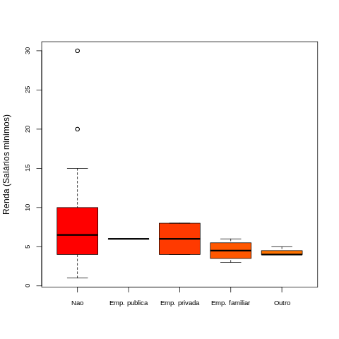
Na comparação das variáveis renda por trabalho temos que a caixa representante dos alunos que não trabalham é superior em amplitude contra as outras categorias dessa variável, demonstrando que o grupo dos estudantes que não possuem emprego (maioria da turma) apresentam tanto a menor renda quanto a maior renda, dando destaque para o dois outliers presentes nessa categoria, de 20 e 30 salários mínimos. Isso pode se dar devido ao fato de que muitos do estudantes dessa turma serem jovens graduandos. Outro detalhe é o fato da categoria de trabalho em empresa pública não possuir variabilidade, sendo visível apenas o traço da mediana, cujo valor é 6. O motivo disso se deve ao fato de apenas um estudante se encaixar nessa categoria, logo delimitando a média, mediana, moda, e os quartis. Outra informação interessante é como as caixas das categorias empresa privada e familiar são simétricas, demostrando como os dados coletados, quando ordenados, estão bem distribuidos sobre essa relação entre as variáveis renda e trabalha. Por fim, observamos a categoria “outro” com a segunda menor amplitude e menor valor máximo, além de ser assimétrica com sua mediana tocando o seu mínimo. Por fim, concluimos que, devido à grande variabilidade quanto às rendas familiares, é difícil estabelecer uma relação clara entre a atuação em determinado tipo de empresa e a renda.

- CONCLUSÃO

Blabla

- Apêndice.

“R: The Project for Statistical Computing” : https://www.r-project.org/
"Quick-R by DataCamp": https://www.statmethods.net/index.html

